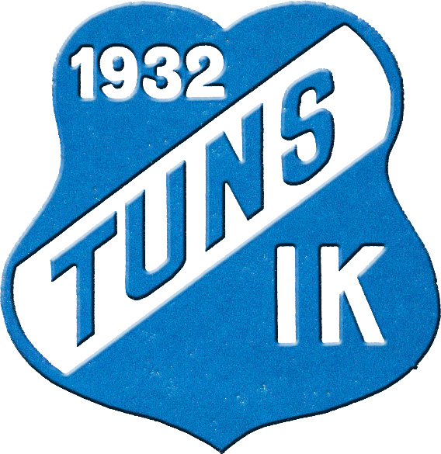

Tuns Idrottsklubbs

Föreningspolicy

Antagen på Tuns Idrottsklubbs ordinarie årsmöte den 25 januari 2009

Tuns Idrottsklubbs verksamhetsidé

Tuns IK är en ideell förening, där idrott definieras som ”fysisk aktivitet för att kunna prestera mera, ha roligt och må bra” Tuns IK är en idrottsförening som i huvudsak sysslar med fotboll men välkomnar all typ av idrott som genomförs enligt vår verksamhetsidé. Den som idrottar för att ha kul ska få göra det och ingen ska slås ut. Vi delar in vår idrott efter ålder och ambitionsnivå. Till barnidrott räknar vi idrott som riktar sig till barn till och med tolv års ålder. Med ungdomsidrott menar vi idrott för ungdomar från tretton till och med tjugo år. Med vuxenidrott räknar vi idrott som riktar sig till personer över tjugo år. Tuns IK tar helt avstånd från dopning i alla dess former. Verksamheten på Tunet och inom Tuns IK ska bedrivas så att den utvecklar människor positivt såväl fysiskt och psykiskt som socialt. Verksamheten ska även bedrivas i demokratiska former och föreningen ska i så stor utsträckning som möjligt verka för att alla oavsett kön, ålder, religion, sexuell läggning och etniskt ursprung ska få möjlighet att på lika villkor delta i vår verksamhet. Mottot ”Idrotta med glädje” skall genomsyra hela föreningens arbete som en röd tråd.

Idrotta med glädje –

Barnidrott
Med idrott för barn avser vi idrott upp till och med tolv års ålder.

Barnidrotten är till för barnens skull. Barnets utveckling är den viktigaste delen av verksamheten. Tuns IK strävar efter att ge barnen goda vanor samt en kamratlig och trygg social gemenskap.

Barnidrotten har som mål att barnen ska ha roligt och lära sig olika idrotter. Inom barnidrotten ska verksamheten först och främst vara en lek. Tävlingsmoment ingår som en naturlig del av idrottandet, men resultatet får aldrig överskugga leken.

Idrott för barn ska i första hand bedrivas i enkla former i närområdet. Det gäller träning såväl som tävling. Som en del i arbetet med att skapa en trygg miljö för barnen ska stor hänsyn tas till barnens önskemål när föreningen delar upp barnen i olika lag/eller träningsgrupper. Barnens önskemål om vilka som ska träna tillsammans är alltid viktigare än en uppdelning efter hur duktiga de är i sin idrott.

Att vara ledare inom barnidrotten ställer stora krav. Det gäller att kunna skapa och upprätthålla barnens intresse och att få barnen att utveckla en förståelse för idrott. Men det gäller även att kunna skapa en miljö där barnen känner trygghet och utvecklar en social kompetens. För att klara av detta krävs kompetenta ledare som klarar av att lära ut idrott och har kunskap om barns fysiska och psykiska utveckling. Tuns IK har som mål att alla ledare inom barnidrotten utbildar sig för att få grundläggande kompetens inom dessa områden. Föreningen har även som mål att alla ledare kontinuerligt vidareutbildar sig för att bli bättre barnidrottsledare.

Riktlinjer för barnidrotten inom Tuns IK

- Idrott för barn ska vara lekfull, allsidig och bygga på flickors och pojkars egna behov och förutsättningar samt ta hänsyn till variationer i utvecklingstakt.
- Barnidrott ska utformas så att flickor och pojkar kan lära sig idrotten och få ett livslångt intresse för den.
- Barns idrott ska i första hand bedrivas i närområdet.
- Tuns IK ska erbjuda barn en kamratlig och trygg social miljö, där de kan utvecklas och bli delaktiga i verksamhetens utformning och därmed vänja sig vid att ta ansvar för sig själva och andra.
- Idrotten ska ledas av ledare med grundläggande kunskaper om barns fysiska, psykiska och sociala utveckling.
- Barn ska i idrottsverksamheten få lära sig att ta hänsyn till kamrater och ledare och lära sig vikten av rent spel.
- Lagen ska planera sin verksamhet så att barnen har möjlighet att utöva fler idrotter.

Ungdomsidrott

Med ungdomsidrott avser vi idrott från tretton till och med tjugo års ålder

De principer om lekfullhet och allsidig träning som gäller inom barnidrotten ska också gälla under de första åren inom ungdomsidrotten. Hänsyn måste tas till att såväl de fysiska som psykiska förutsättningarna kan variera kraftigt inom en åldersgrupp genom att olika ungdomar mognar olika snabbt. Vidare måste hänsyn tas till olikheter mellan flickor och pojkar. Inom Tuns IK är det viktigt att alla som vill oavsett ambitionsnivå, ska få vara med i verksamheten.
När en ungdom beslutar sig för att sluta idrotta, alternativt markant vill minska sitt eget idrottande ska Tuns IK alltid erbjuda ungdomen att vara kvar i föreningen. Det kan ske genom att vi erbjuder individen att ta på sig någon form av ledaruppdrag.
Tuns IK ska sträva efter att ta ett helhetsansvar för de ungdomar som finns med i föreningen. Vi bör inte bara ansvara för den idrottsliga verksamheten utan även
medverka till en positiv allsidig utveckling för individen. Föreningsledaren bör i nära samverkan med föräldrar och skola ge det stöd som är möjligt att idrott kan utövas under socialt trygga former.

Riktlinjer för ungdomsidrotten i Tuns IK

• Övergången mellan barn- och ungdomsidrotten ska ske successivt och hänsyn ska tas till flickors och pojkars olika behov, förutsättningar och utvecklingstakt.

• Tuns IK ska utveckla tränings- och tävlingsformer som svarar mot ungdomars behov av bredd och motionsidrott.

• Tuns IK ska ta tillvara ungdomarnas egna erfarenheter och synpunkter av tränings- och tävlingsverksamhet.

• Ledare inom ungdomsidrotten ska få möjlighet att fördjupa sina kunskaper såväl om träning och ledarskap som om flickors och pojkars fysiska, psykiska och sociala utveckling.

• Verksamheten ska utformas så att den stimulerar idrottslig utveckling och motverkar utslagning.

Idrotta med glädje –

Vuxenidrott
Med vuxenidrott avser vi idrott för dem som är över tjugo år.

Tuns IK är i första hand en breddidrottsförening. Det innebär att satsning på
seniorverksamheten inte får ske på bekostnad av barn- och ungdomsverksamheten.
Målet är att vi ska kunna erbjuda verksamhet för både kvinnor och män.
Vilken nivå ett lag siktar mot i seniorverksamheten bestäms av sektionerna själva.
Inom Tuns IK är bredd och motionsverksamheten den ojämförligt viktigaste delen
av seniorverksamheten. I den här verksamheten är trivsel och välbefinnande de
dominerande motiven för verksamheten. Att vilja prestera bra resultat utifrån sina egna förutsättningar är ett naturligt motiv i all idrott.
Det är ställt utom allt tvivel att fysisk aktivitet gör människor friskare, minskar antalet
sjukdagar och ger större uthållighet. Idrott kan även spela en viktig roll vid rehabilitering efter sjukdomar och skador. Genom föreningsdriven motionsverksamhet kan vi också erbjuda dem som av olika skäl minskat ambitionsnivån inom fotbollen att vara kvar i gemenskapen. De spelare som beslutar sig för att sluta idrotta, alternativt markant vill minska sitt eget idrottande, ska Tuns IK alltid erbjuda att vara kvar i föreningen. Det kan ske genom att vi erbjuder individen att ta på sig någon form av ledaruppdrag.

Riktlinjer för vuxenidrotten inom Tuns IK

• Tuns IK ska om möjligt ha både kvinnor och män som tävlar på seniornivå.

• Vilken idrottslig ambitionsnivå verksamheten för de vuxna ska ha bestäms av respektive sektion
.
• En satsning på verksamhet för vuxna får inte ske på bekostnad av minskade resurser till barn- och ungdomsidrotten.

• Föreningens gemenskap ska vara öppen för alla, oavsett ambitionsnivå.

• Tuns IK ska bedriva verksamhet som främjar folkhälsan och arrangera och utveckla motionsarrangemang för den breda allmänheten.

Idrotta med glädje –

